Programa Institucional de Iniciação Científica e Tecnológica
Relatório Final de Atividades
Análise Comparativa de Métodos de Formação de Carteira Baseados em Grafos para Fundos Imobiliários (FIIs): Casos de Estudo com o Grafo Planar Maximamente Filtrado

Projeto: Análise Comparativa de Métodos de Formação de Carteira Baseados em Grafos para Fundos Imobiliários (FIIs): Casos de Estudo com o Grafo Planar Maximamente Filtrado
Bolsista / RA: Yoon Sung Jang / RA [preencher]
Orientador: Prof. Dr. João Roberto Bertini Junior
Local de execução: Faculdade de Tecnologia (FT) — UNICAMP, Limeira/SP
Vigência: setembro/2025 a agosto/2026

Resumo
Este projeto investiga o uso de técnicas baseadas em grafos para a formação de carteiras de Fundos de Investimento Imobiliário (FIIs), comparando o Grafo Planar Maximamente Filtrado (GPMF) com a Árvore Geradora Mínima (AGM). Esta versão integra o braço AGM, desenvolvido pelo parceiro Augusto Carneiro da Silva, em uma comparação sob premissas idênticas. Com a convenção de dividendos corrigida e os dois filtros executados sobre os mesmos dados, as carteiras periféricas do GPMF superam as centrais em todos os tamanhos fora da amostra (a hipótese de Pozzi), enquanto a AGM falha no menor tamanho; a periférica mais concentrada do GPMF chega a superar o benchmark passivo no líquido. Discute-se ainda como a convenção de retorno afeta as conclusões.

Introdução
Métodos de filtragem em grafos resumem a estrutura de correlação de um mercado em poucas ligações relevantes. A AGM (Mantegna, 1999) retém N−1 arestas; o GPMF (Tumminello et al., 2005), por exigir apenas planaridade, retém 3N−6 e preserva mais estrutura. Pozzi et al. (2013) sugerem que ativos periféricos formam carteiras com melhor relação risco-retorno. O objetivo é testar essa hipótese para FIIs e verificar se o filtro (GPMF ou AGM) muda a conclusão.

Materiais e Métodos
Fechamentos diários ajustados de FIIs via yfinance, de mar/2022 a nov/2025 (920 pregões); universo determinístico de 51 FIIs; benchmark XFIX11 (proxy do IFIX). Retorno total Rt = ln(Pt/Pt−1) sobre o ajustado (verificado que somar o dividendo contaria-o duas vezes). Da correlação de Pearson obtém-se a distância d = √(2(1−ρ)) e dela o GPMF (planaridade de Boyer-Myrvold) e a AGM. Para cada FII calcula-se um escore composto de centralidade (média normalizada de grau, intermediação e proximidade) — a mesma regra usada pelo braço AGM —, com o qual se formam carteiras Central, Periférica e Híbrida de 5, 10, 15 e 20 ativos. A avaliação é fora da amostra por janela deslizante (forma com 360, mantém 22, avança 22; período de 09/08/2023 a 20/10/2025, 550 pregões, 25 rebalanceamentos), com custo de 0,3% sobre o giro e 15% de IR sobre ganho de capital.
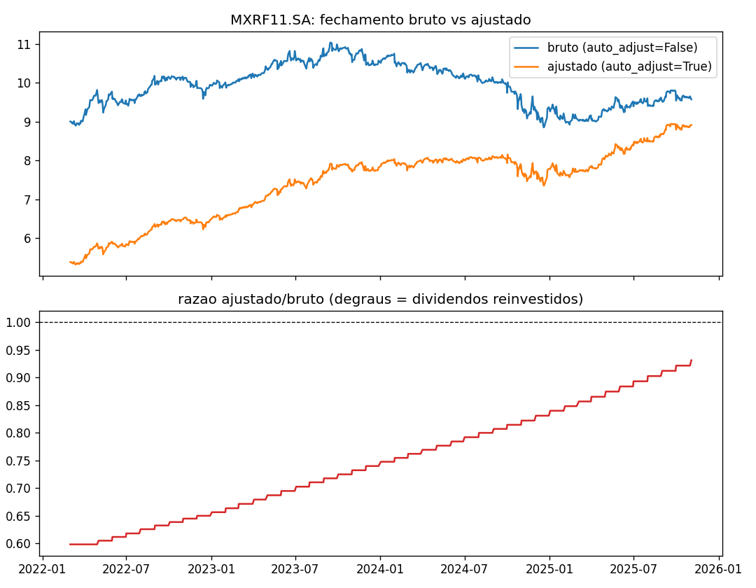
Figura 1 — Verificação da convenção de dividendos (MXRF11): a razão ajustado/bruto em degraus corresponde aos proventos já reinvestidos.

Resultados

Estrutura dos grafos
Sobre o período completo, o GPMF tem 147 arestas (= 3·51−6), planar e conexo, contra 50 (= N−1) da AGM.
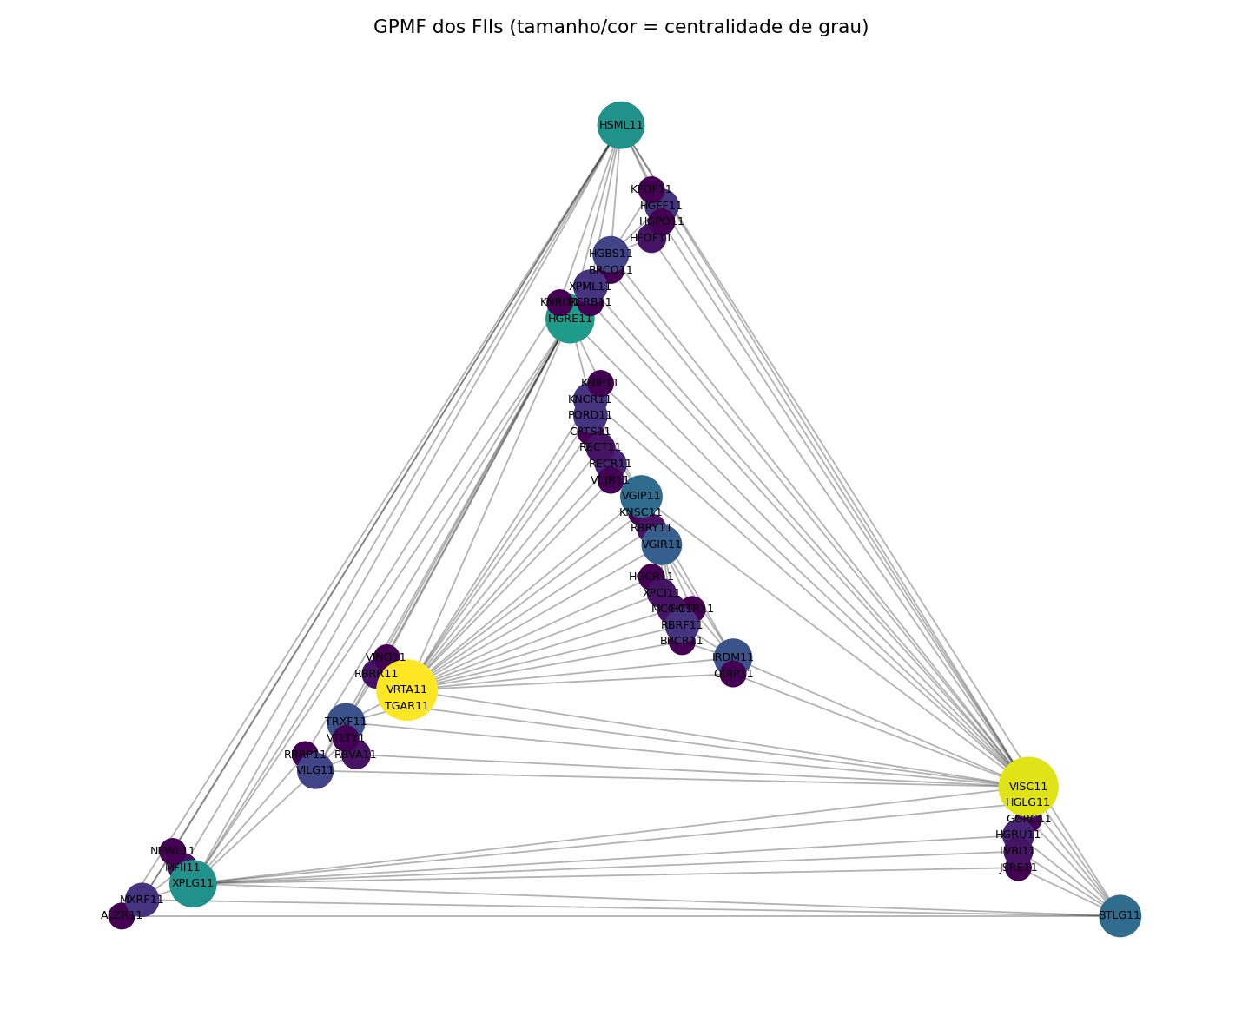
Figura 2 — GPMF dos FIIs; tamanho e cor dos vértices indicam centralidade de grau.

Comparação GPMF × AGM (mesma regra de seleção, dados corrigidos)
A Tabela 1 traz o Sharpe bruto e líquido fora da amostra dos dois filtros, com a mesma regra de seleção (escore composto). No GPMF, a Periférica supera a Central em todos os tamanhos (5, 10, 15 e 20), sustentando a hipótese de Pozzi; na AGM, isso falha no tamanho 5. Líquido de custos, a maioria das carteiras perde para o benchmark passivo (Sharpe 0,69), mas a Periférica-5 do GPMF (Sharpe líquido 0,86) o supera — algo que nenhuma carteira da AGM alcança.
Tabela 1 — GPMF × AGM fora da amostra (escore composto)
carteira | filtro | ret_anual_bruto | sharpe_bruto | sharpe_liq | giro_medio
central_5 | GPMF | -0.7% | -0.028 | -0.354 | 33.2%
central_10 | GPMF | -0.1% | 0.034 | -0.296 | 28.4%
central_15 | GPMF | 1.7% | 0.248 | -0.088 | 25.2%
central_20 | GPMF | 1.1% | 0.186 | -0.153 | 25.8%
peripheral_5 | GPMF | 11.9% | 1.389 | 0.858 | 61.2%
peripheral_10 | GPMF | 5.5% | 0.746 | 0.283 | 46.0%
peripheral_15 | GPMF | 7.0% | 0.982 | 0.498 | 42.8%
peripheral_20 | GPMF | 7.1% | 1.052 | 0.567 | 35.6%
hybrid_5 | GPMF | 2.9% | 0.375 | -0.071 | 57.2%
hybrid_10 | GPMF | 5.5% | 0.734 | 0.276 | 47.2%
hybrid_15 | GPMF | 4.5% | 0.629 | 0.202 | 40.1%
hybrid_20 | GPMF | 2.7% | 0.407 | -0.008 | 36.8%
central_5 | AGM | 2.1% | 0.269 | -0.059 | 32.4%
central_10 | AGM | 3.0% | 0.393 | 0.033 | 27.6%
central_15 | AGM | 0.5% | 0.107 | -0.237 | 26.8%
central_20 | AGM | 1.7% | 0.255 | -0.106 | 25.2%
peripheral_5 | AGM | 1.8% | 0.257 | -0.176 | 54.8%
peripheral_10 | AGM | 4.6% | 0.644 | 0.180 | 44.4%
peripheral_15 | AGM | 4.1% | 0.575 | 0.161 | 34.8%
peripheral_20 | AGM | 4.9% | 0.702 | 0.292 | 29.6%
hybrid_5 | AGM | 3.9% | 0.490 | 0.038 | 53.2%
hybrid_10 | AGM | 2.1% | 0.303 | -0.122 | 43.6%
hybrid_15 | AGM | 3.0% | 0.438 | 0.014 | 39.6%
hybrid_20 | AGM | 3.8% | 0.562 | 0.136 | 34.8%

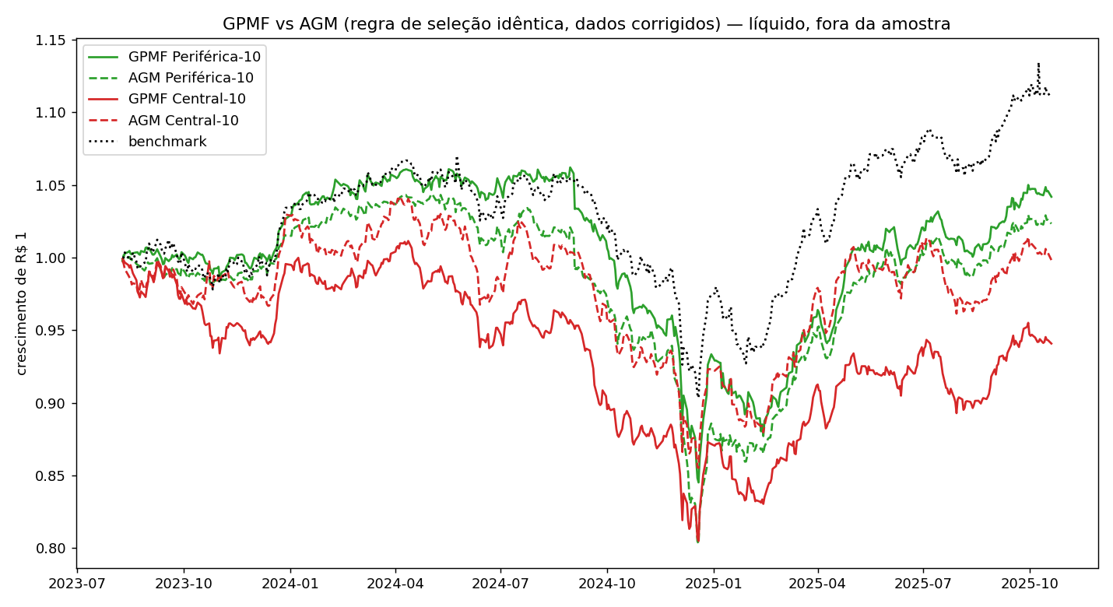
Figura 3 — GPMF vs AGM (regra idêntica, dados corrigidos): retorno acumulado líquido das carteiras de tamanho 10.

Discussão: reconciliação dos dois braços
Os dois braços foram desenvolvidos separadamente e, de início, adotaram convenções diferentes. O braço AGM usava o retorno Rt = ln((Pt+Dt)/Pt−1) sobre o preço já ajustado, o que conta os dividendos duas vezes e infla o retorno anual em cerca do próprio dividend yield (~10% ao ano para FIIs); além disso, usava janela e universo distintos e o CDI como taxa livre de risco. Na execução isolada do braço AGM, isso elevava os Sharpes (p.ex. AGM Central-10 ≈ 1,78) e fazia o centro parecer vencer. Ao alinhar tudo — mesma convenção corrigida, mesmo universo e janela, mesma regra de seleção —, o quadro muda: o GPMF sustenta a periferia de forma mais robusta que a AGM. A lição metodológica é que conclusões sobre centro vs. periferia dependem não só do filtro, mas também da convenção de retorno — ponto que precisa estar alinhado entre os dois trabalhos antes de qualquer comparação oficial.
Ressalvas: na maioria das carteiras o ganho ativo não sobrevive aos custos, e o teste de Jobson-Korkie não encontra diferenças significativas a 5% na janela disponível. A evidência é, portanto, qualitativamente favorável à periferia e ao GPMF, mas ainda não conclusiva estatisticamente.

Conclusão
Sob metodologia idêntica e validação fora da amostra, o GPMF oferece suporte mais robusto à hipótese da periferia de Pozzi et al. (2013) do que a AGM, e a carteira Periférica-5 do GPMF supera o benchmark passivo no líquido. A comparação entre os braços exigiu reconciliar as convenções — sobretudo o tratamento de dividendos. Próximos passos: estender a janela, controlar o giro e incluir a centralidade de autovetor na seleção.

Bibliografia
MANTEGNA, R. N. Hierarchical structure in financial markets. EPJB, 11:193–197, 1999.
TUMMINELLO, M. et al. A tool for filtering information in complex systems. PNAS, 102(30):10421–10426, 2005.
POZZI, F.; DI MATTEO, T.; ASTE, T. Spread of risk across financial markets: better to invest in the peripheries. Scientific Reports, 3:1665, 2013.
PERALTA, G.; ZAREEI, A. A network approach to portfolio selection. JEF, 38:157–180, 2016.
MEMMEL, C. Performance hypothesis testing with the Sharpe ratio. Finance Letters, 1:21–23, 2003.

Perspectivas de continuidade
Estender a janela para aumentar o poder estatístico; alinhar oficialmente as premissas com o braço AGM; incorporar a centralidade de autovetor e pesos por risco; e redigir o artigo para o ENIAC 2026.

